PONEDELJEK, 14. 12. 2020
PREDMET | NAVODILA | OPOMBE
SLO | Spodnje zloge naj ti mami napiše v zvezek za slovenski jezik na začetek vrstice, ti pa zlog zraven prepiši do konca vrstice. Vmes naredi za prstek presledka. Zloge tudi preberi.  LA LA LA LA LA LA LA LA LA LA LA LA LA LA LA  LE LE LE LE LE LE LE LE LE LE LE LE LE LE LE  LI LI LI LI LI LI LI LI LI LI LI LI LI LI LI LI LI LI LI  LO LO LO LO LO LO LO LO LO LO LO LO LO LO  LU LU LU LU LU LU LU LU LU LU LU LU LU LU  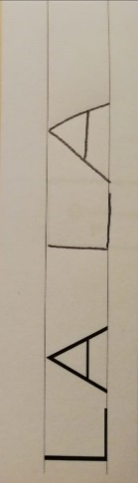 | Fotografijo opravljenega dela starši pošljejo po e-pošti.
MAT | V delovnem zvezku na strani 32 zgoraj opiši sliko. Spodaj pa ugotovi, koliko enot je v skupini.  Na strani 33 nariši toliko pik in črtic, kot je stvari na posamezni sliki in zapiši s številko. Poglej si primer, ki je že rešen. | Fotografijo opravljenega dela starši pošljejo po e-pošti.
SPO | Pod tabelo si oglej sliko Tajinega tedna, kaj bo delala v prostem času? Za vsak dan opiši, kaj bo Taja počela.  Kaj pa ti počneš v prostem času vsak da v tednu?  Ponovi dneve v tednu s pomočjo pesmice:  https://www.youtube.com/watch?v=R5vNedmofnA&feature=youtu.be&fbclid=IwAR04SwkxvjCFYpb_B-tUGz7ygp_9mH_Zt2AsWixOt4Kh43ZNlIabxgS
ŠPO | Ker je zunaj napovedano suho vreme se z družino odpravi ven na dolg sprehod.

